Obejrzyj film pod tytułem” Wie viel…”, który znajdziesz pod linkiem:
https://learngerman.dw.com/de/kochen-bei-inge/l-40473628/e-40501319 , a następnie rozwiąż poniższe zdania. W materiale leksykalnym znajdziesz słowniczek do filmu.
Termin nadsyłania prac. Zadanie 1 i 2 należy nadesłać do poniedziałku 30 listopada2020 do godziny 15.00. Natomiast zadanie 3 i 4 do poniedziałku 7.12.2020. do 15.00. Zadania należy przepisać do zeszytu, a następnie odesłać na ocenę. Warunkiem uzyskania zaliczenia jest nadesłanie wszystkich prac w terminie.
Można również na bazie słownictwa zawartego w materiale leksykalnym opracować obrazkowy słowniczek j.niemieckiego do zawodu kucharz .Ocenie będzie podlegać również estetyka wykonania zadania.

Zadanie 1.
Was ist richtig?/ Które zdania są zgodne z filmem

Inge und Nico kochen zusammen in Inges Küche.

Inge und Nico sind bei Nico in der Wohnung.

Inge liest im Kochbuch.

Nico liest im Kochbuch.

Inge und Nico machen Pizza.

Zadanie 2.

Das Pizzarezept- przepis na pizzę
Inge erklärt Nico, was się laut Kochbuch machen sollen. Ergänze die Lücken im Text./Inga objaśnia Nico, co powinna zrobić zgodnie z książką kucharską. Uzupełnij tekst wyrazami: Pizza Schinken Käse Tomaten

Ja, wir brauchen 250 Gramm. Danach schneidest du die …………………

und den ………………. nne. Und zum Schluss legst du alles auf den Pizzateig. Schau mal. Hier im Kochbuch steht : Schneiden Się zuerst den ………………. klein , nneider Się dann die Tomaten und den Schinken n Würfel , legen Się alles auf die ………………….. und schieben Się die Pizza für 20 Minuten bei 180 Grad n den Ofen .

Pizza Schinken Käse Tomaten

Zadanie 3.

Braten, kochen, backen
Was ist richtig? Wähl die richtige Antwort aus. Zaznacz poprawną odpowiedź.
braten: Was brät man nicht ?
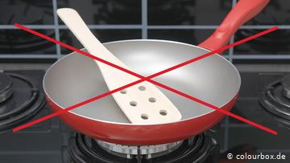

Fisch

Fleisch

Brötchen

kochen: Was kocht man nicht ?
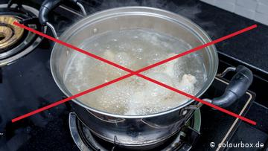

Kartoffeln

Kuchen

Reis

backen: Was bäckt man nicht?
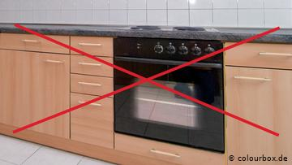

Zwiebeln

Kuchen

Brot

Zadanie 4. Uzupełnij tekst czasownikami:
backen kochen schneiden braten geben

Gemüsereis mit Fisch

Zutaten:
250 g Reis
1 Zwiebel
2 Paprika
3-4 Tomaten
500 g Fisch
Salz und Pfeffer
Wähl die richtigen Wörter.
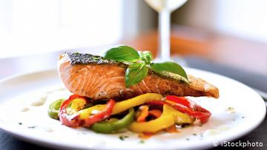
Reis ……………………….

. Die Paprika in Streifen ……………………..

. Die Zwiebeln und die Tomaten in Würfel schneiden. Das Gemüse in einer Pfanne ………………………..

. Den Fisch in eine Form ……………………und mit etwas Salz und Pfeffer würzen . Im Backofen bei 200 Grad ca. 20 Minuten ……………….

.

